PHÒNG GD & ĐT QUẬN LONG BIÊN  TRƯỜNG TIỂU HỌC GIA THƯỢNG  Họ và tên HS: ………………………….  Lớp : 1A… | Thứ ngày tháng năm 2023  ÔN TẬP KIỂM TRA ĐỊNH KÌ HKII  Năm học 2022 - 2023  Môn Toán - Lớp 1

Điểm | Nhận xét của giáo viên  …………………………………………………………....................................................................................................................................................

I. Trắc nghiệm (3 điểm)
Hãy khoanh tròn vào chữ cái đặt trước kết quả đúng:
1. Số 86 được đọc là:
A. tám sáu B. sáu tám C. tám mươi sáu D. sáu mươi tám
2. Số gồm 1 đơn vị và 2 chục viết là:
A. 12 B. 21 C. 11 D. 22
3. Số thích hợp điền vào ô trống là:
8
48
18
?
38
58

A. 28 B. 19 C. 20 D. 68
4. Hình bên có:

A. 4 hình tam giác và 2 hình vuông
B. 5 hình tam giác và 3 hình vuông
C. 6 hình tam giác và 3 hình vuông
D. 5 hình tam giác và 2 hình vuông

5. Trong một tuần, nếu thứ sáu là ngày 15 thì ngày 14 là:
A. Thứ hai B. Thứ ba C. Thứ tư D. Thứ năm
6. Khi nối hai sợi dây dưới đây lại với nhau thì được sợi dây có độ dài:
A. 7 cm  B. 17 cm  C. 10 cm  D. 12 cm | 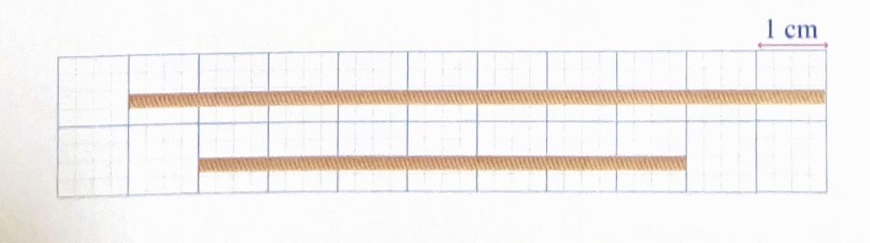
II. Tự luận (7điểm)
Bài 1: a. Đặt tính rồi tính: ( 2 điểm )
7 + 22 65 - 54 38 - 16 45 + 33

b. Tính:( 1 điểm )
39 - 17 = ........... 89 cm – 8 cm + 14 cm = ...........
25 + 62 = .......... 60 cm + 26 cm – 56 cm = ...........
Bài 2: >, <, = (1 điểm)

24 + 41 65 11 + 22 55 – 21

80 – 30 55 + 20 - 35 23 cm + 73 cm 99 cm – 3 cm
Bài 3: (1,5 điểm ) Có hai đội đua thuyền rồng trên sông. Mỗi đội đua có 10 người. Hỏi cả hai đội đua thuyền có tất cả bao nhiêu người?
Phép tính:  Trả lời: Cả hai đội đua thuyền có tất cả …… người. | 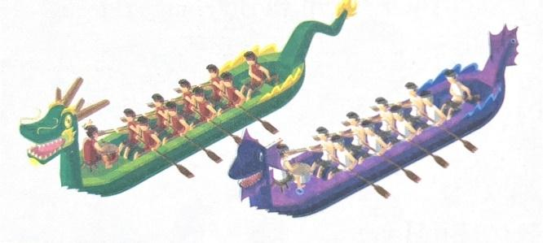
Bài 4: (1điểm ) Trên cây có 34 quả bưởi. Mẹ hái xuống 14 quả. Hỏi trên cây còn lại bao nhiêu quả bưởi?

Phép tính:

Trả lời: Trên cây còn lại ........... quả bưởi.

Bài 5: Hôm nay là thứ ba, ngày 11 tháng 4; thứ sáu tuần này là ngày ……… tháng 4. (0.5 điểm)

HƯỚNG DẪN CHẤM KTĐK CUỐI HKII
Năm học: 2022 -2023
MÔN TOÁN - LỚP 1
I. Trắc nghiệm: 3 điểm
Khoanh đúng mỗi đáp án được 0.5 điểm
1 – C , 2 – B, 3 – A, 4 – D, 5 – D, 6 – B
II. Tự luận
Bài 1: a. ( 2 điểm) Mỗi phép tính đúng được 0.5 điểm
b. ( 1 điểm) Mỗi phép tính đúng được 0.25 điểm
Bài 2: (1 điểm) Mỗi dấu điền đúng được 0.25 điểm
Bài 3: (1.5 điểm)
- Viết đúng phép tính được 1 điểm
- Điền đúng kết quả được 0.5 điểm
Bài 4: (1 điểm)
- Viết đúng phép tính được 0.5 điểm
- Điền đúng kết quả được 0.5 điểm
Bài 5: ( 0.5 điểm) Viết đúng được 0.5 điểm

